ＤＳＰ課題１－３

|  |  |  |  |  |  |  |  |  |
| --- | --- | --- | --- | --- | --- | --- | --- | --- |
| 平成 | 30 | 年 | | 6 | 月 | 4 | | 日 |
| クラス | 4J | | 番号 | | 4 | | | |
| 基本取組時間 | | | | | 3 | | 時間 | |
| 自主課題取組時間 | | | | | 1 | | 時間 | |

１．結果

①

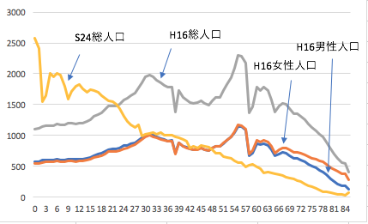

②

H16男性・女性=0.952175

H16男性・総人口=0.987797

H16男性・S24=0.172722

直流成分未除去の場合：

H16男性・女性=0.995328

H16男性・総人口=0.998582

H16男性・S24=0.821304

２．考察

・今回の実験で，相関係数に関して，直流成分を除去するとより他のデータに対しての相関関係がはっきり出るようになるということが理解できた．

・相関係数やグラフの概形から考察すると，グラフの傾きが同じようになっていると相関係数は１に近くなっており，逆に傾きが逆になっていると相関係数は０に近くなっているということが関係があるのかもしれないと考えた．

・直流成分を未除去の場合は，H16男性・S24の相関係数が，直流成分を除去した場合と大きく異なっていることがわかった．

・上の考察について，なぜ直流成分を除去すると相関係数が大きく違ってくるのかを予想してみた．直流成分を除去すると，データの平均値でのオフセットができるため，マイナスのデータが出でくるので，このように相関係数が大きく異なるのだと考えた．

３．自主課題

　今回の実験での自主課題は，直流成分を除去する場合と未除去の場合についての違いについて考えてみた．上の実験結果では直流成分が未除去の場合のH16男性・S24の相関係数は0.82130になっているが，直流成分を除去した場合は相関係数が0.172722になっていた．この二つは非常に大きく異なっているのだが，なぜここまで異なってくるかについて少し考えてみた．

　まず，直流成分未除去の場合は互いに数値に負の値が見られないため，内積を計算すると，全て和になってしまう．こうなると，たとえ傾きがどんなに違ったとしても数値によっては相関係数が１に近くなってしまう場合がある．

　しかし，ここで相関係数を求める前に直流成分を除去することで，データの平均によるオフセットができるため，数値が，０を中心とした平均からの変位となるため，負の値も出てくる．そうすると，互いの数値の内積を取った時に和と差が出てくるため，傾きによっては０に近くなったり，また，−１に近づいたりすることもあり得る．

　よって，直流成分を除去することにより本当の相関係数を知ることができるので，直流成分未除去の場合を除去した場合は相関係数が大きく異なるのではないか，という結論に至った．